Акция «Голубь мира»
Летите, голуби, летите!
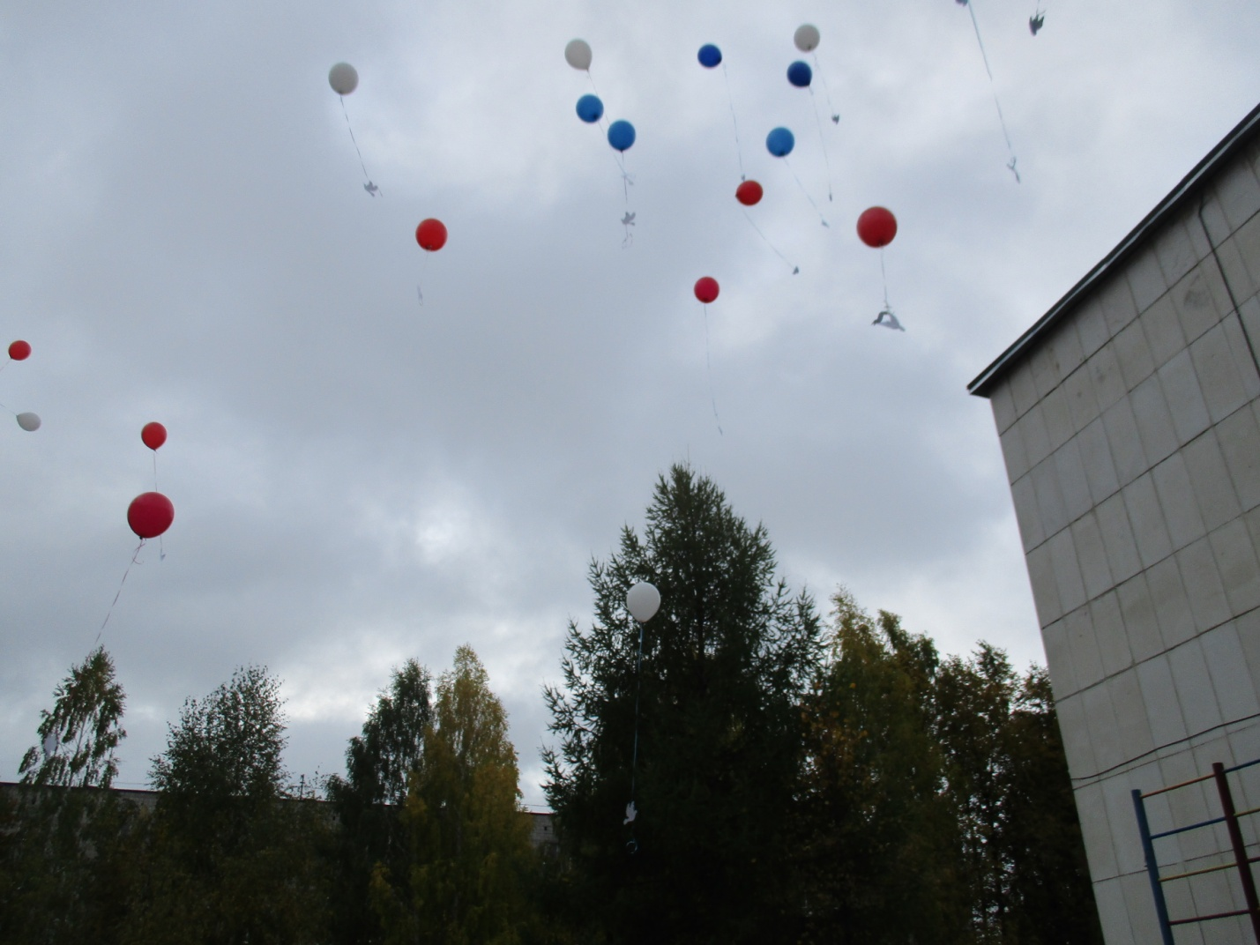

Мир во всем мире - что может быть важнее? Как прекрасно радоваться пришедшему новому дню и дышать чистым воздухом. Мир всегда был и есть необходимостью всего человечества. Все люди нашей планеты отмечают Всемирный день мира 21 сентября, как отказ от насилия и братоубийственных войн.
Наше дошкольное образовательное учреждение детский сад № 51 «Родничок» присоединилось к данной акции. Дети с дошкольного возраста знают, что мир – это счастливая жизнь, это спокойствие, радость, тепло семьи. В период подготовки к акции «Голубь мира» педагоги еще раз напомнили детям, что нужно беречь мир во всем мире, что самое важное – это человеческая жизнь, жизнь без войны, без горечи утрат, без разрухи, жизнь без чувства постоянной опасности.
Дети старшего дошкольного возраста гр. № 4, 6, 9, 11,12 с интересом и старанием изготовили белых голубей.
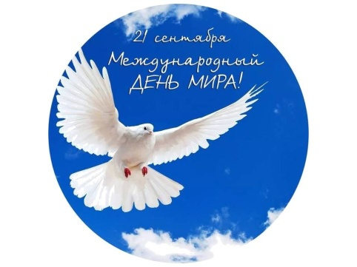
21 сентября даже несмотря на небольшой дождь, дети, воспитатели, родители, другие работники детского сада вышли на улицу, читали стихи пели песню о мире на земле, а потом единовременно, запустили их в небо белых бумажных голубей , привязанных к воздушным шарам , под песню И. Дунаевского «Летите, голуби, летите» как символ мирных намерений:
Белые голуби - цвет чистоты!
Белые голуби - знак красоты!
Белые голуби, счастье несите,
Радость и мир на Земле всем дарите!

О.П. Спирина, воспитатель

